Приложение № 7
«Медный всадник» 2019 г.

Открытое первенство РОО «Санкт-Петербургская Федерация Ояма Киокушинкай Каратэ-до» по киокусинкай среди мальчиков и девочек
«МЕДНЫЙ ВСАДНИК»

Место проведения соревнований

Спортивный комплекс «Nova Arena», Гражданский пр., д.100.

Ближайшая станция метро: «Гражданский проспект», далее 3 остановки на троллейбусах 6, 38, маршрутных автобусах К-118, К-175, К-95.

Место проведения взвешивания и судейского семинара

Гостиница «Спутник», пр. Мориса Тореза, д.36, спортивный зал (судейский семинар – конференц-зал)

Ближайшая станция метро: «Площадь Мужества», далее 2 остановки на автобусе 9, 40, 80, 123, троллейбусе 13, маршрутных автобусах К-123, К-152, К-271, К-322.

Официальные гостиницы

Гостиница «Спутник», пр. Мориса Тореза, д.36

Ближайшая станция метро: «Площадь Мужества», далее 2 остановки на автобусе 9, 40, 80, 123, троллейбусе 13, маршрутных автобусах К-123, К-152, К-271, К-322.

Гостиница «Орбита», пр.Непокоренных, д.4

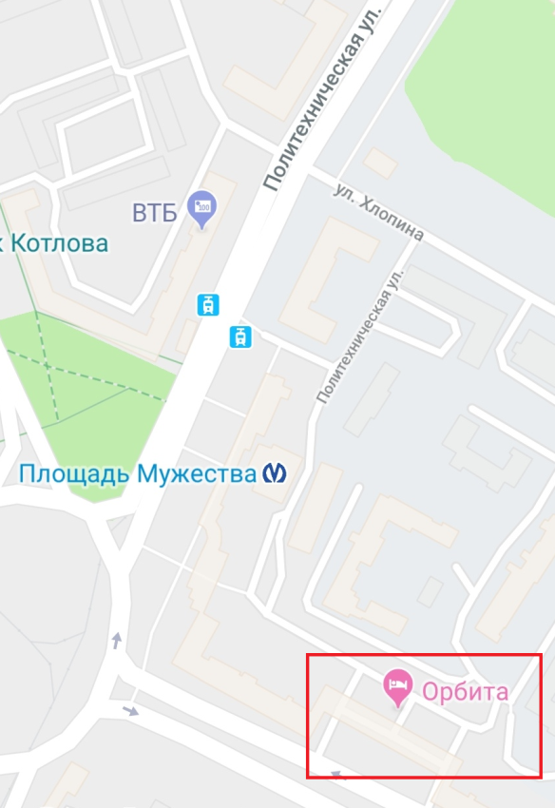

Ближайшая станция метро: «Площадь Мужества», далее 3 минуты пешком.

Как добраться из официальных гостиниц до места проведения соревнований

От гостиницы «Орбита» до спортивного комплекса «Nova Arena»

1. Станция метро «Площадь Мужества», ехать до станции метро «Гражданский проспект», далее 3 остановки на троллейбусах 6, 38, маршрутных автобусах К-118, К-175, К-95.
2. От станции метро «Площадь Мужества» на троллейбусе 6, маршрутном автобусе К-175 ехать 9 остановок до Гражданского пр., д.100.

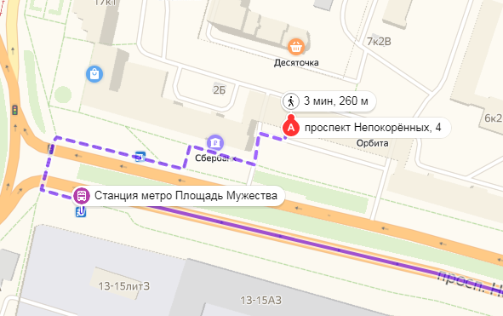 | 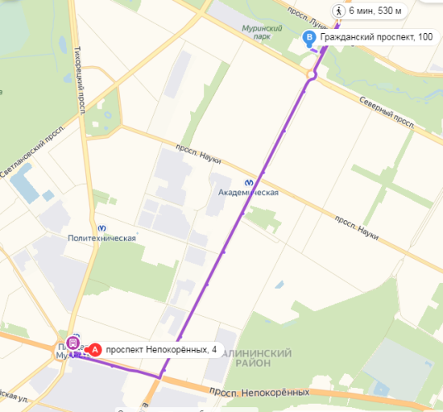

От гостиницы «Спутник» до спортивного комплекса «Nova Arena»

1. От гостинцы на автобусе 40 ехать 15 остановок до Гражданского пр., д.100.

2. От автобусной остановки на углу пр. Мориса Тореза и Светлановского пр. на автобусе 93, маршрутном автобусе К-93 ехать 9 остановок до Гражданского пр., д.100.

